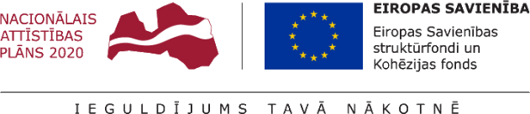
01.11.2019.
Talsu novada pašvaldībā turpinās projekta Nr. 9.2.4.2/16/I/030 “Vietējās sabiedrības veselības veicināšanas un slimību profilakses pasākumi Talsu novadā” īstenošana.
Projekta mērķis- uzlabot pieejamību veselības veicināšanas un slimību profilakses pakalpojumiem Talsu novada iedzīvotājiem, jo īpaši teritoriālās, nabadzības, sociālās atstumtības riskam pakļautajiem iedzīvotājiem, īstenojot vietēja mēroga pasākumus.
Atsākoties aktīvajai sporta sezonai visā novadā iedzīvotājiem ir iespējas piedalīties dažādās fizisko aktivitāšu nodarbībās jebkurai gaumei- apļa treniņš, zumba, fitnesa jogas un hatha jogas nodarbības, pilates, TRX treniņu nodarbības.
Projekta ietvaros notiek arī dažādi slimību profilakses pasākumi- jo īpaši aicinām jaunos un topošos vecākus apmeklēt nodarbības par handlingu, bērnu zīdīšanu.
Aicinām iedzīvotājus aktīvi iesaistīties pasākumos, izmantojot izdevību gan piedalīties fiziskajās aktivitātēs, gan iegūt papildus zināšanas dažādās lekcijās un semināros.
Lai iegūtu informāciju par plānotajiem pasākumiem un to norises vietām, aicinām iedzīvotājus sekot līdzi pasākumu plānam Talsu novada pašvaldības mājas lapā www.talsi.lv.
Projekta kopējās izmaksas ir 363544,00 EUR, tai skaitā Eiropas Sociālā fonda finansējums 309012,40 EUR un valsts budžeta finansējums- 54531,60 EUR.

Aiva Dimante
Attīstības plānošanas un projektu vadības nodaļas Projektu vadības daļas vadītāja

